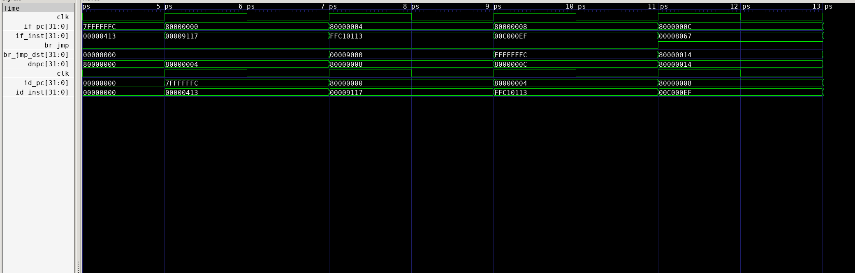

做了一个五级流水线的cpu，clk到dnpc信号属于IF阶段，clk到id_inst属于ID阶段

If_pc的复位值选了7FFF_FFFC，其他时候等于更新后的dnpc

dnpc要么等于br_jmp_dst（跳转时，此时br_tmp为1），要么等于if_pc+4（不跳转）

这里我用dnpc来取指。

目前在执行dummy，但是jal跳转总是出问题

为方便阅读，把dummy放在这里：

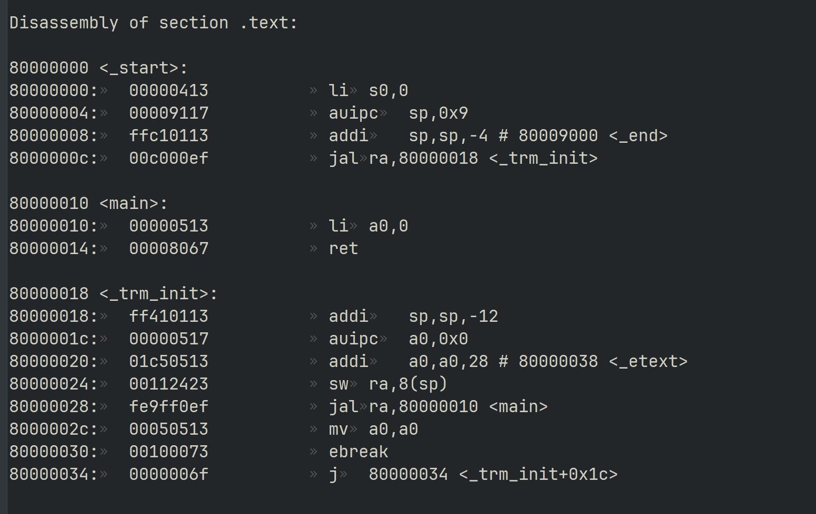

dnpc遇到0x8000000c处的jal后，会跳到0x80000014直接结束。

而ID中用类似于br_tmp_dst = imm + dnpc的方式来更新跳转后的地址，而dnpc已经比取指的pc少4，所以br_tmp_dst+4才是应该跳转的地址。